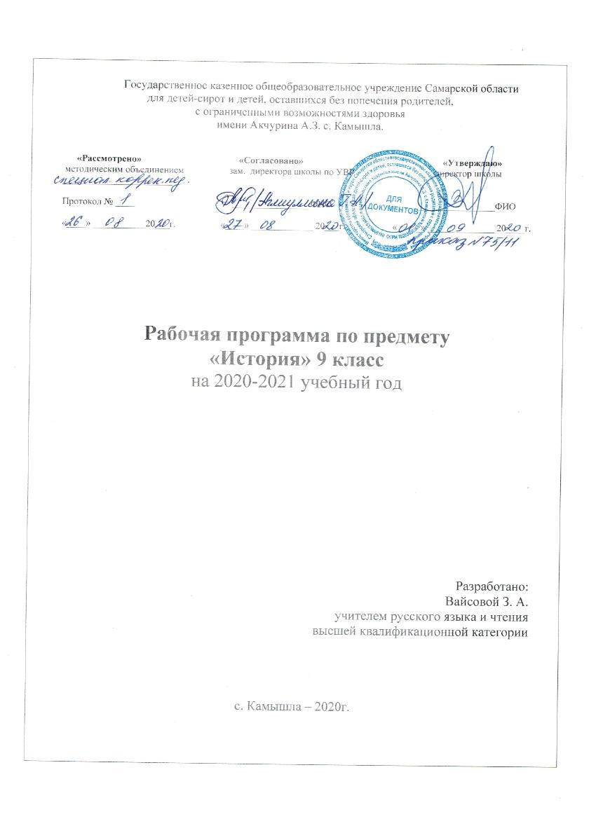

Пояснительная записка
Адаптированная программа по истории создана на основе программы специальных (коррекционных) общеобразовательных учреждений VIII вида 5-9 кл.: В 2 сб./ Под редакцией В.В.Воронковой. - М.:Гуманитар. изд. центр ВЛАДОС, 2011.
История в школе для детей с нарушением интеллекта рассматривается как учебный предмет, в который заложено изучение исторического материала, овладение знаниями и умениями, коррекционное воздействие изучаемого материала на личность ученика, формирование личностных качеств гражданина, подготовка подростка с нарушением интеллекта к жизни, социально-трудовая и правовая адаптация выпускника в общество.
В курсе «Истории Отечества» для детей с нарушениями интеллекта целесообразно сосредоточиться на крупных исторических событиях отечественной истории, жизни, быте людей данной эпохи. Дать отчетливый образ наиболее яркого события и выдающегося деятеля, олицетворяющего данный период истории. Такой подход к периодизации событий будет способствовать лучшему запоминанию их последовательности.
Последовательное изучение исторических событий обеспечит более глубокое понимание материала, облегчит и ускорит формирование знаний. При этом может быть использован уровневый подход к формированию знаний с учетом психофизического развития, типологических и индивидуальных особенностей учеников.
Весь исторический материал представлен отечественной историей, историей региональной и краеведческой. Учитель имеет право использовать в процессе изучения материала информативный, фактический и иллюстративно-текстуальный материал, способствующий успешному овладению с содержанием статьи, рассказа.
Важной составной частью курса «История моей Родины» является историко-краеведческие сведения о жизни, быте, обычаях людей. Предполагается изучение истории с древности до настоящего времени.
На уроках истории в образовательной специальной коррекционной школе используются: рассказ, беседа, выборочное объяснительное чтение текста учебной книги, работа с исторической картой, картиной, схемами, «Лентой времени», просмотр и разбор кинокольцовок, отдельных фрагментов кино, диафильмов.
Живое слово учителя играет ведущую роль в обучении истории. Рассказ учителя об исторических событиях должен быть исторически точным и не слишком длинным. Сообщая новый материал, учитель должен показать его взаимосвязь с изученным ранее.
Усвоение исторических событий значительно облегчается, если на их фоне сообщается разнообразный сюжетный материал, даются живые характеристики исторических событий.
Создавая историческую картину того или иного события, учитель должен включать в рассказ культурно-бытовые сведения, способствующие формированию правильных исторических представлений (внешний вид города, села, характеристика жилища, одежды, орудий труда, оружия соответствующей эпохи).
Рассказ учителя необходимо сочетать с выборочным чтением текстов из учебной книги, детских журналов, книг и других источников. Особое внимание уделить умению учащихся выражать свои мысли историческими терминами, что будет способствовать развитию мыслительной деятельности и речи. Такой подход является существенной частью коррекционной работы на уроках истории.
Завершается курс «История моей Родины» знакомством с современной жизнью России. Этот материал представлен уроками обобщающего характера.
Цель изучения:
Овладение знаниями и умениями, коррекционное воздействие изучаемого материала на личность ученика, формирование личностных качеств гражданина, подготовка учащихся с нарушениями интеллекта к жизни, социально-трудовая и правовая адаптация ребенка.
Задачи:
формировать умение пользоваться лентой времени;
формировать умения устанавливать причинно-следственные связи и зависимости, связь исторических событий;
Программа рассчитана на 68 часов, 2 часа в неделю. :
I четверть – 18
II четверть – 14
III четверть – 19
IV четверть – 17
Требования к уровню подготовки обучающихся.
В конце учебного курса обучающиеся будут знать:
- основные исторические события; революционные движения, гражданская война, становление Советской власти; Великая Отечественная война;
- основные периоды развития хозяйственной и политической жизни страны в предвоенные и послевоенные годы;
- исторических деятелей, полководцев, руководителей страны, национальных героев.
По итогам учебного года обучающиеся будут уметь:
- пользоваться исторической картой
- устанавливать причинно-следственные связи и зависимости, связь исторических событий;
- давать оценку деятельности исторических личностей;
- выделять главную мысль в отрывке исторической статьи;
- оценивать ответ ученика, дополнять его пользуясь учебником и картой.
Содержание курса истории 9 класса
В 9 классе учащиеся изучают события, происходившие в истории страны в XX в. Материал в основном посвящен сложным процессам внутриполитического и экономического развития дореволюционной России, Советского Союза, современной России. Изучаются крупные войны XX века, особенно подробно – Великая Отечественная война СССР. Изучение послевоенного периода с 1945 г. По настоящее время в условиях специальной (коррекционной) школы носит обзорный характер, но позволяет на доступном для учеников уровне ввести их в круг проблем современного общества.
Россия в начале XX в.
Правление Николая II. Экономический кризис в началеXX в. Спор о путях развития России. Формирование промышленной буржуазии: Рябушинские, Мамонтовы, Морозовы и др. Понятие буржуазия. Антиправительственные движения начала XX века: выступления рабочих и аграрное движение. Революционные события 1905—07 годов. Понятие революция. «Кровавое воскресенье» и восстание на броненосце «Потемкин». Созыв Государственной Думы. Формирование различных политических партий и движений: правые, центристы, левые Реформы П. А. Столыпина и их итоги.
Русско-японская война. Падение Порт-Артура, гибель крейсера «Варяг». I Мировая война и участие в ней России. Героизм и самоотверженность русских солдат. Череда побед и поражений русской армии в ходе военных действий. Знаменитый прорыв генерала А. А. Брусилова. Экономическое положение в стране во время I Мировой войны. Отношение народа к войне. Проблемы царской семьи и влияние на нее Григория Распутина. Отречение царя от престола. Временное правительство и Советы народных депутатов. Борьба между левыми партиями (меньшевики, эсеры и большевики) за власть. Экономический и политический кризис в России осенью 1917 г. Захват власти большевиками в Петрограде: мосты, почта, телеграф, банк}!. Низложение Временного правительства и захват Зимнего дворца. Провозглашение Советской власти. Первый руководитель Советского государства — В. И. Ленин. Вооруженная борьба за установление Советской власти в Москве. Первые декреты Советской власти. Отношение Советской власти к православной церкви, разрушение храмов, репрессии против священников и монахов. Уничтожение всей царской семьи. Отношение разных слоев населения к захвату власти большевиками.
Создание нового государства — Российской Федерации (РСФСР).
Гражданская война и интервенция
«Белое» движение и его лидеры: А. И. Деникин, П. Н. Врангель, А. В. Колчак, Л. Г. Корнилов. «Красные». Создание Красной армии. Командиры Красной армии: М. Н. Тухачевский, М. В. Фрунзе, С. М. Буденный, В. И. Чапаев. Противостояние «красных» и «белых». Отношение к ним различных слоев населения. «Зеленые» и повстанческая крестьянская армия батьки Махно. Иностранная интервенция и ее последствия. Недовольство армии политикой советского правительства. Кронштадтское восстание.
Экономическая политика Советской власти. Упадок промышленного производства, продразверстка. Недовольство населения, голод, разруха, страдания людей.
Переход Советской страны к нэпу
Новая экономическая политика (нэп) в стране, ее сущность и основные отличия от предшествующей экономической политики
Советской власти. Красные наркомы, красные директора, мелкие лавочники, крестьяне-единоличники, новая советская буржуазия. Резкое увеличение аппарата чиновников. Положительные и отрицательные результаты нэпа. План ГОЭЛРО и его реализация.
Образование СССР. Первая Конституция (Основной Закон) СССР. Положение народов Советской страны.
Образование первых общественных организаций: пионерская, комсомольская, профсоюзы.
Смерть первого главы Советского государства В. И. Ленина. Создание однопартийной системы власти. Сосредоточение всей полноты партийной и государственной власти в руках И. В. Сталина.
Индустриализация, коллективизация и их результаты
Начало индустриализации. Первые пятилетние планы. Стройки первых пятилеток (Днепрогэс, Магнитка, Турксиб, Комсомольск на Амуре и др.). Рабочий класс, его роль в индустриализации. Стахановское движение. Ударничество.
Коллективизация сельского хозяйства. Насильственное осуществление коллективизации. Гибель крепких крестьянских хозяйств. Голод на селе.
Культ личности Сталина. Массовые репрессии. Гулаг.
Новая Конституция страны 1936 г. Ее значение.
Образование новых республик и включение их в состав Союза в период 20—40 годов.
Наука и культура. Ликвидация массовой неграмотности. Великие научные открытия (И. П. Павлов, Сеченов, К. А. Тимирязев, Н. Е. Жуковский, К. Э. Циолковский, Н. И. Вавилов).
Советская страна накануне суровых испытаний
Мероприятия по укреплению обороноспособности страны. Развитие военной промышленности. Ужесточение трудовой дисциплины. Ослабление армии. Советско-финская военная кампания, ее цели и задачи. Столкновение с Японией (о. Хасан, р. Хал-хин-Гол).
Приход фашистов к власти в Германии. Начало Второй Мировой войны, нападение Германии на Польшу и наступление на Запад. Подготовка гитлеровской Германии к наступлению на СССР. Подвиг советских разведчиков по выявлению планов подготовки нападения Германии на Советский Союз.
Великая Отечественная война Советского Союза
Нападение Германии на Советский Союз. Начало Великой Отечественной войны. Героическая оборона Брестской крепости. Создание государственного комитета обороны. Первые неудачи советской армии, героическая защита городов на пути отступления советских войск. Роль Г. К. Жукова в войне.Битва под Москвой и ее историческое значение. Панфиловцы. Блокада Ленинграда и мужество ленинградцев. Партизанское движение. Героизм тружеников тыла. Города-герои России.
Коренной перелом в ходе Великой Отечественной войны: Сталинградская битва. Битва на Курской дуге. Мужество и героизм советских солдат. Отступление немецких войск по всем фронтам.
Создание антигитлеровской коалиции. Открытие второго фронта в Европе в конце войны. Разгром советской армией немецких войск на советской территории и на территории Европейских государств. Сражение за Берлин. Капитуляция Германии.
Военные действия США против Японии в 1945 г. Атомная бомбардировка Хиросимы и Нагасаки. Вступление СССР в войну с Японией. Капитуляция Японии. Конец второй Мировой войны. Героические и трагические уроки войны. Вклад науки в победу.
Отечественная история 1945—2000 гг.
Трудности послевоенной жизни страны. Восстановление разрушенных городов, возрождение мирных отраслей промышленности. Образ жизни людей, судьбы солдат, вернувшихся с фронта. Новая волна репрессий.
Смерть И. В. Сталина. Приход к власти Н. С. Хрущева. Осуждение культа личности и первые реабилитации репрессированных. Освоение космоса и полет первого человека. Юрий Гагарин. Международный фестиваль молодежи в Москве.
Экономическая и социальная политика Л. И. Брежнева. Освоение целины. Война в Афганистане. Гибель российских солдат на чужой земле. XVII Олимпийские Игры в Москве. Ухудшение материального положения населения и морального'климата в стране.
Правозащитники (А. Д. Сахаров, А. И. Солженицын, С. Ковалев).
Борьба за власть после смерти Л. И. Брежнева. Приход к власти М. С. Горбачева. Реформы Горбачева в политической, социальной и экономической сферах. Вывод войск из Афганистана и Германии. Перестройка государственного управления и реформы в экономике.
Обострение межнациональных отношений в стране. Распад СССР. Суверенная Россия. Первый президент России — Б. Н. Ельцин. Принятие новой Конституции России и избрание Государственной Думы. Экономические реформы. Жизнь и быт людей в новых экономических и политических условиях. Война в Чечне.
Президентские выборы 2000 г. Второй президент России — В. В. Путин. Его экономическая и политическая деятельность.
Литература и искусство во второй половине XX века. Современное состояние науки, культуры и образования в стране.
Краеведческий материал Повторение за год
Основные требования к знаниям, умениям учащихся Учащиеся должны знать:
— основные исторические события революционные движения, гражданская война; становление Советской власти; стройки первых пятилеток; вторая Мировая война; Великая Отечественная война;
— основные периоды развития хозяйственной и политической жизни страны в предвоенные и послевоенные годы;
- исторических деятелей, полководцев, руководителей страны, национальных героев.

Формы и средства контроля.
Контроль за знаниями, умениями и навыками обучающихся осуществляется в ходе устных опросов, проведения тестов, контрольных работ. Тексты контрольно- измерительных материалов создает учитель в соответствии с психофизическими особенностями класса. Контроль осуществляется в конце каждого раздела (промежуточный контроль). На тестовые, самостоятельные работы отводится 15 минут на уроке. В конце года проводится итоговый контроль знаний по изученным темам.
Учебно-методическое обеспечение:
1. Программы специальных (коррекционных) общеобразовательных учреждений VIII вида: 5-9 кл.: В 2 сб./ Под редакцией В.В.Воронковой. - М.:Гуманитар. изд. центр ВЛАДОС, 2011. - Сб. 1. - 224 с.
2. Учебник «История России» Пузанов Б.П., Бородина О.И.: учебник для 9 класса специальных (коррекционных) образовательных учреждений VIII вида, - М.: ВЛАДОС. 2005.

